1. 所有報表, 差異顯示紅色鏈結, 如果沒有差異就不顯示藍色的”差異” 鏈結

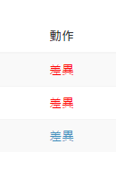

1. 新增欄位”組織”,用下拉式選單, 內容顯示中文, 回填數據庫Employees時寫組織代碼ORGCode

參考的組織代碼來源為FRTA003

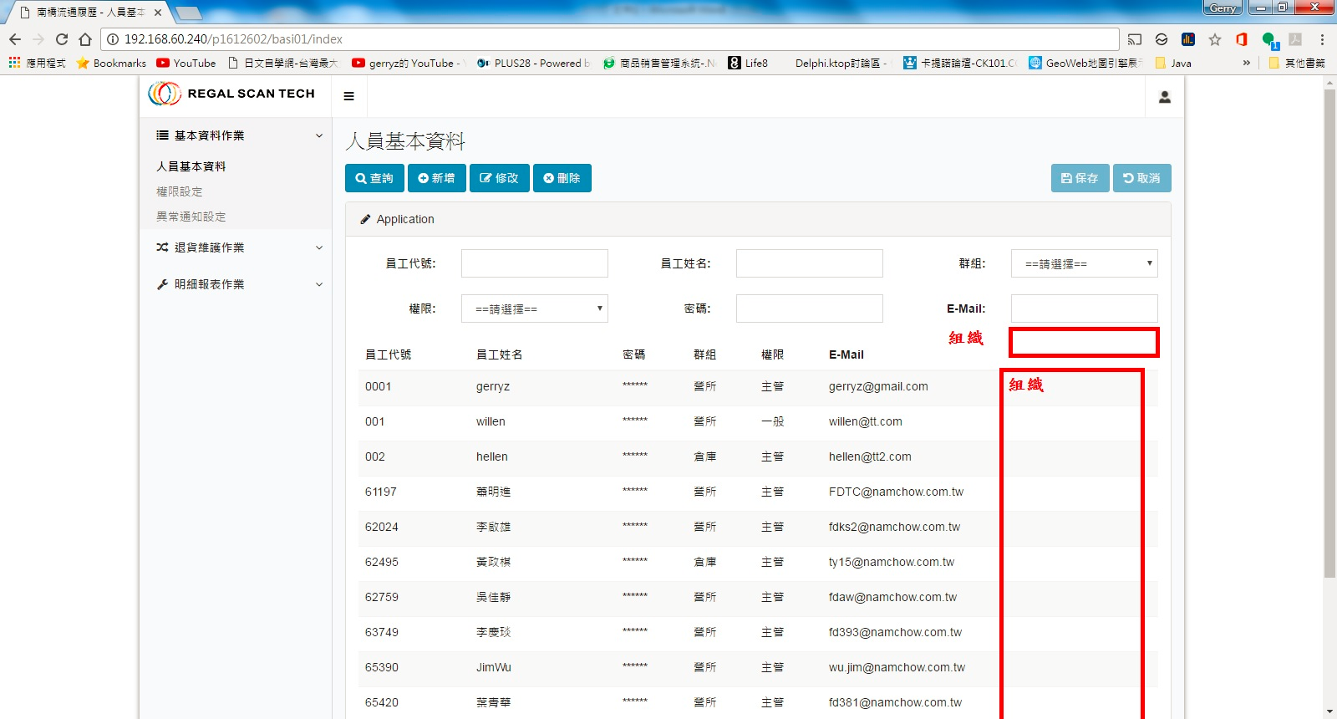

1. 名稱改為航程代碼

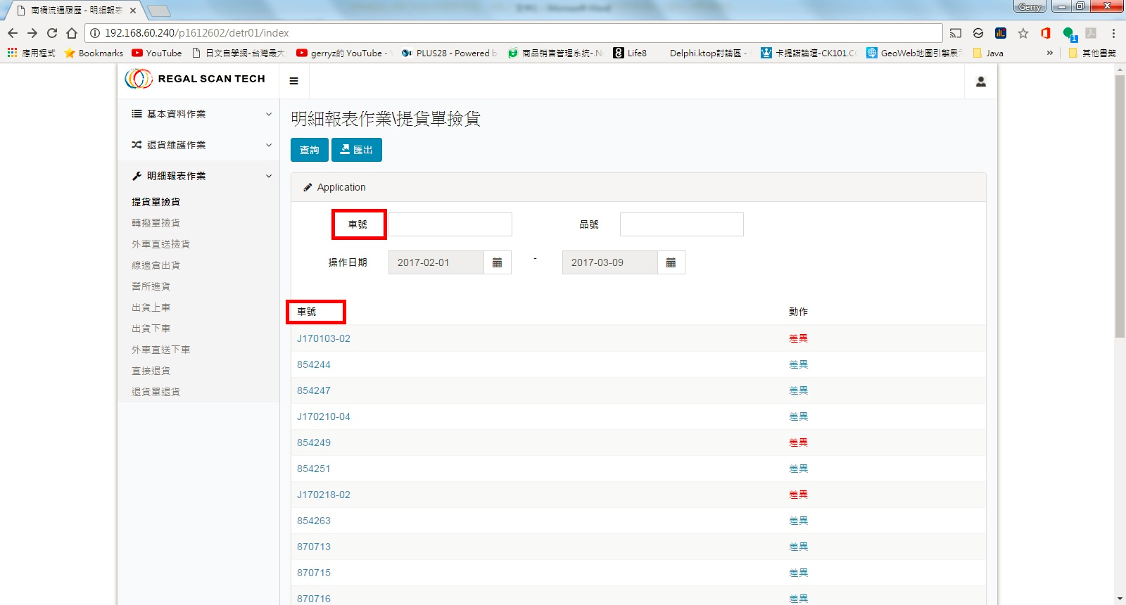

1. 修改名稱

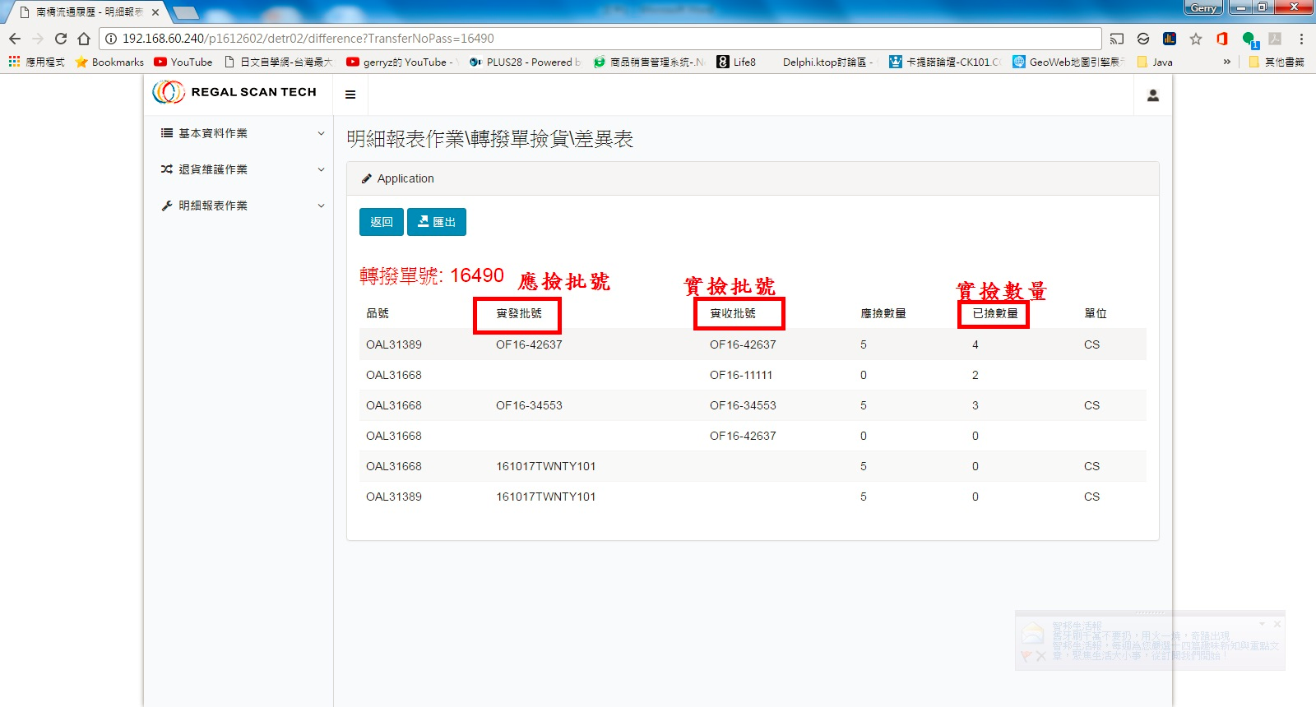

1. 新增客戶名稱欄位, CustomerID取STTS003 CustomerID欄位, 內容會再補上

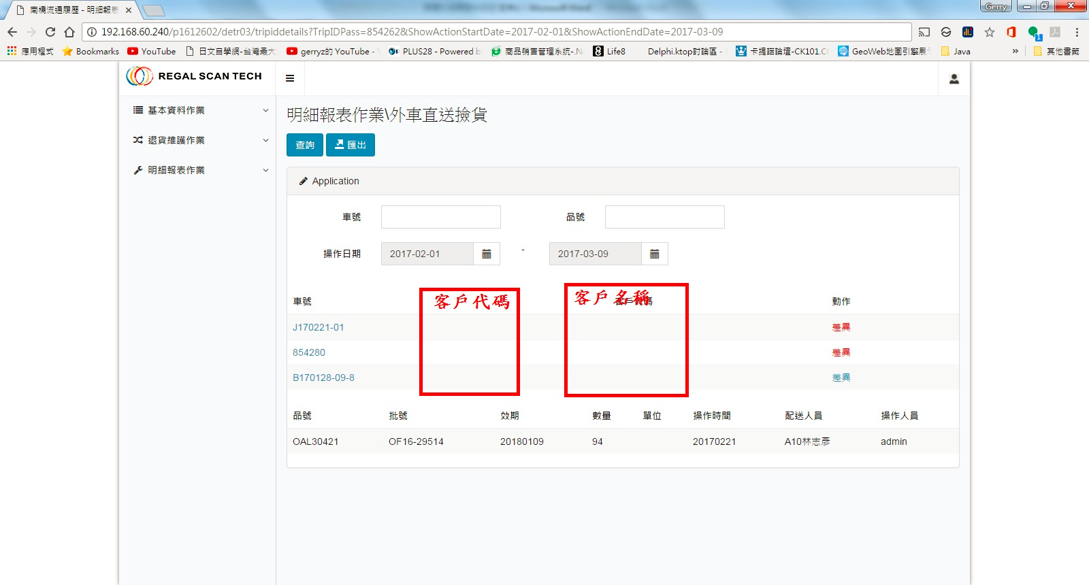

1. 新增航程代碼欄位使用STTS003的TripID欄位對應STTS004 TripID欄位, 中間也新增航程代碼欄位在客戶代碼之前,下方的明細應該以當天的STTS003的TripID+CustomerID+ActionDate對應STTS004的單身STTS004 UpdateDate欄位內容累積

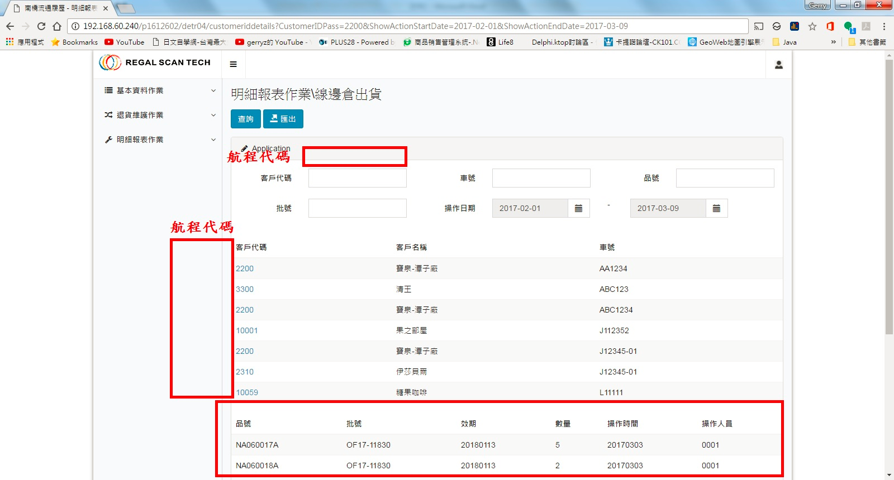

1. 新增組織名稱, 參考來源FRTA003

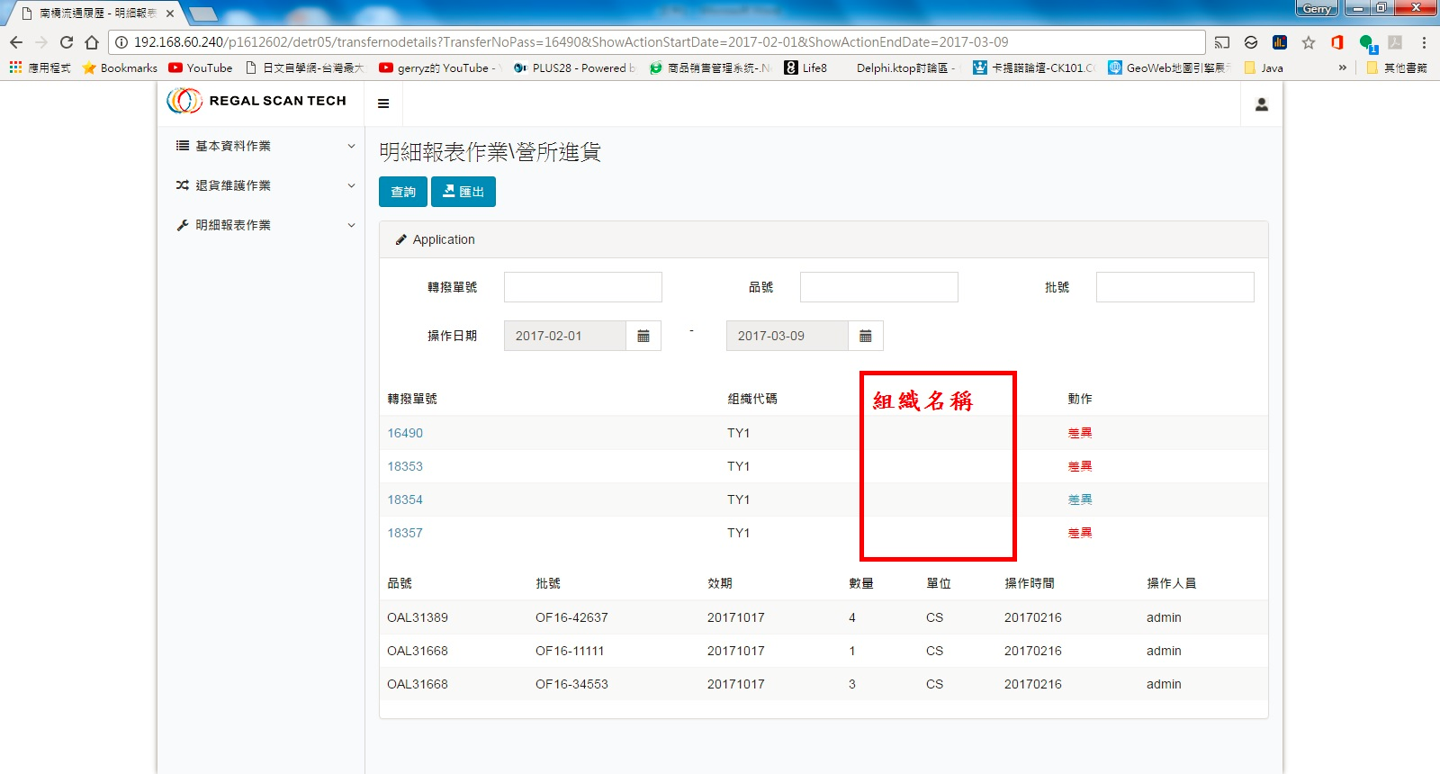

1. 修改名稱

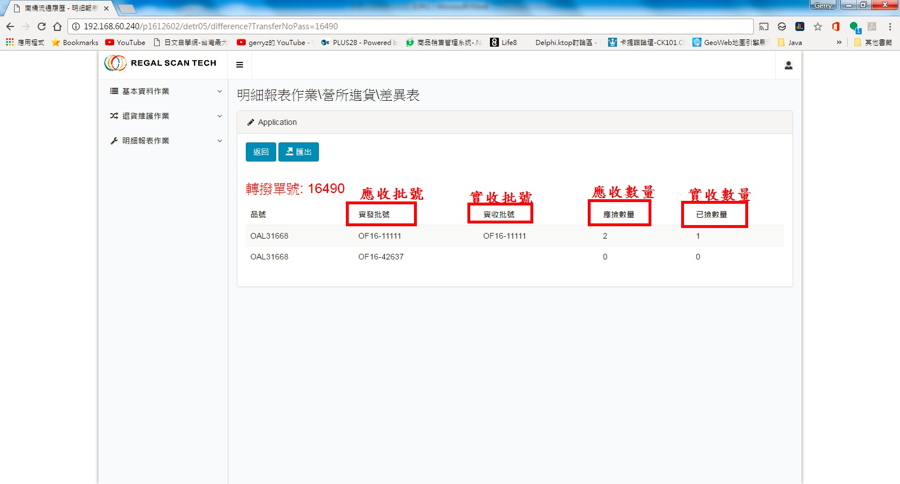

1. 修改名稱,改為**航程代碼**

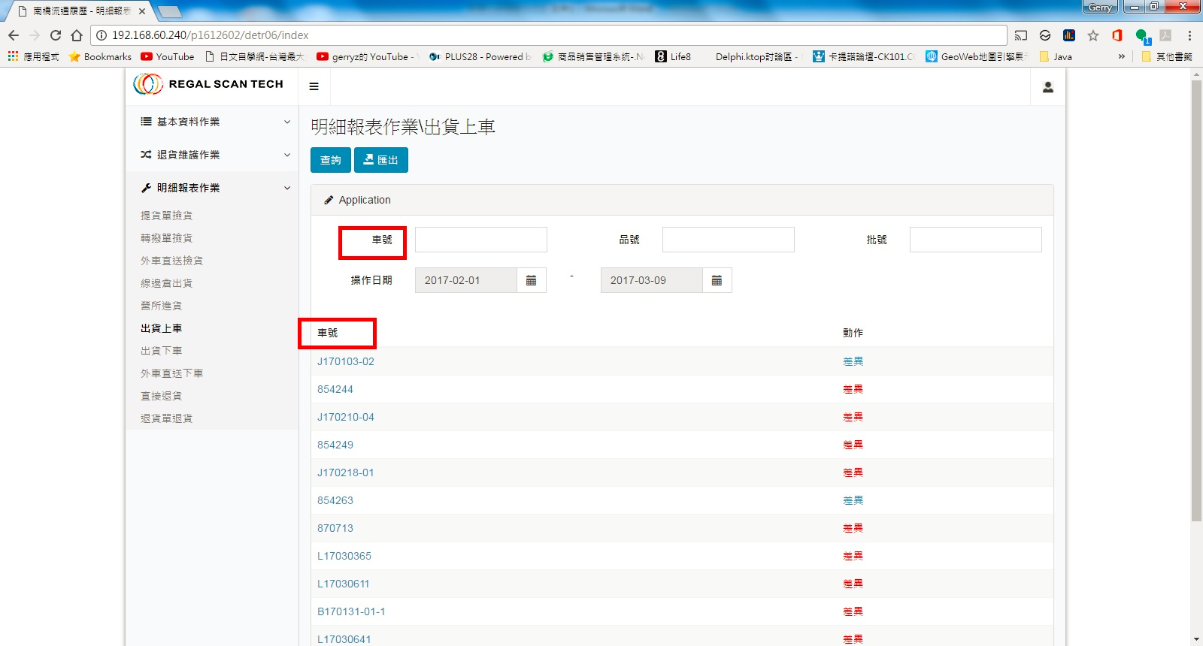

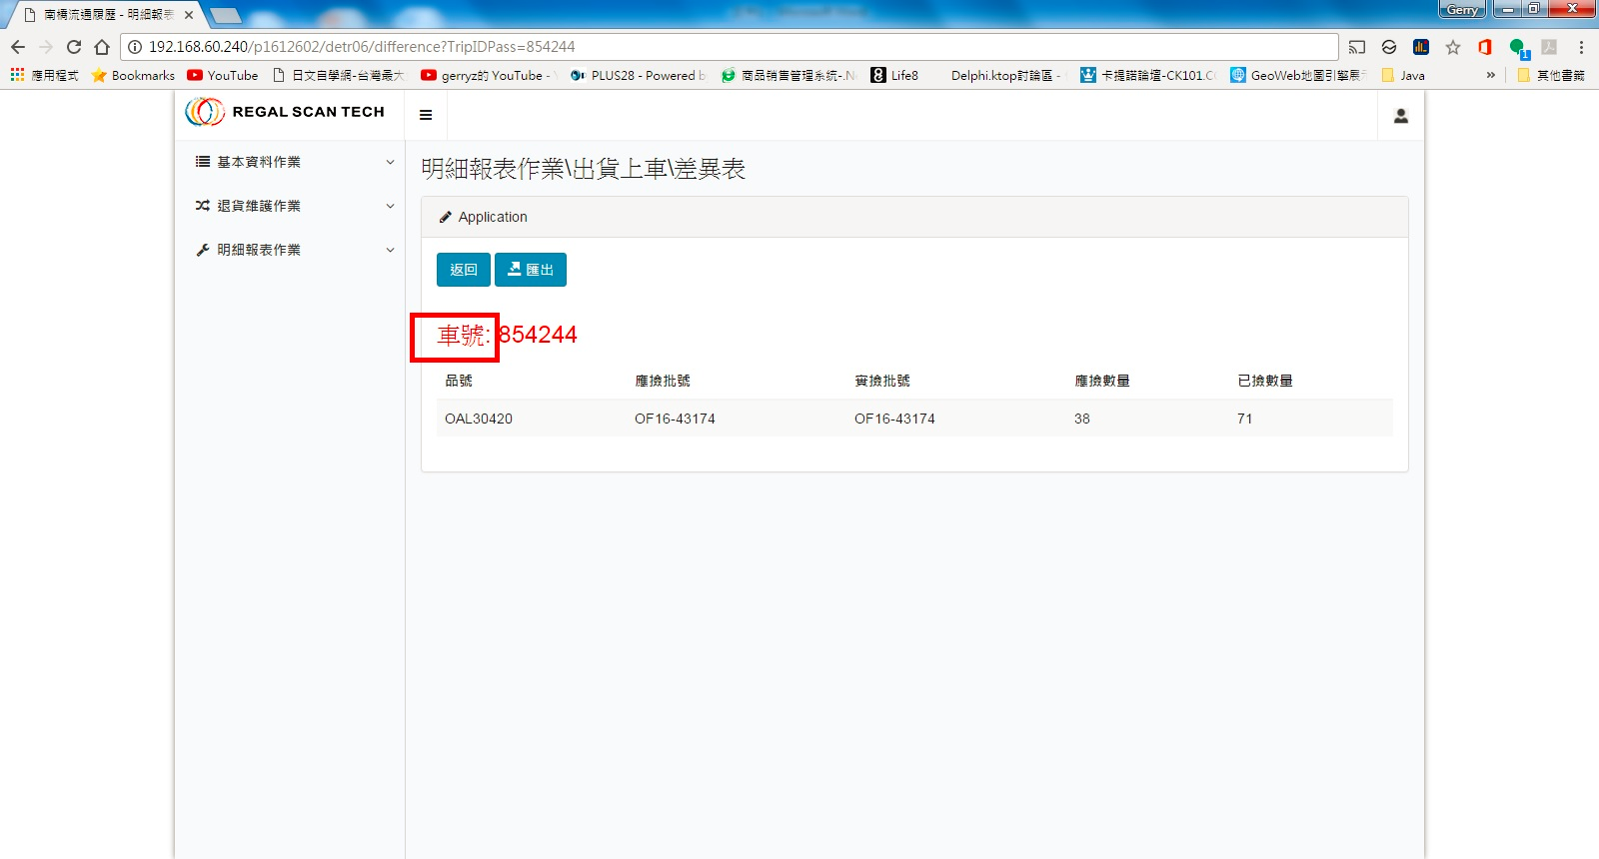

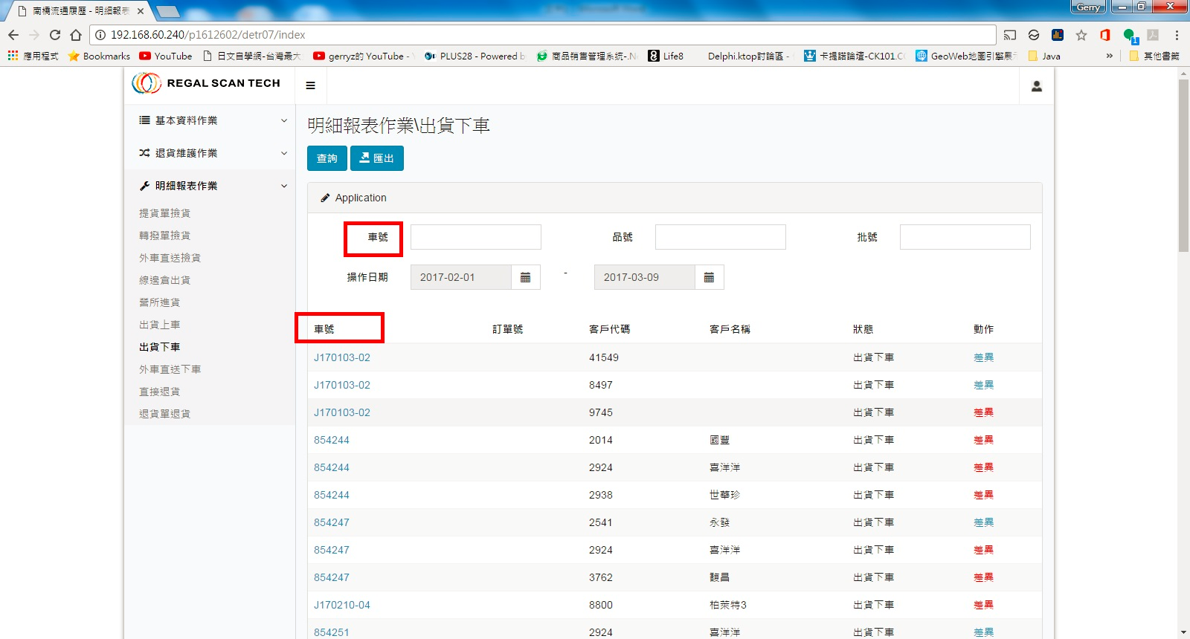

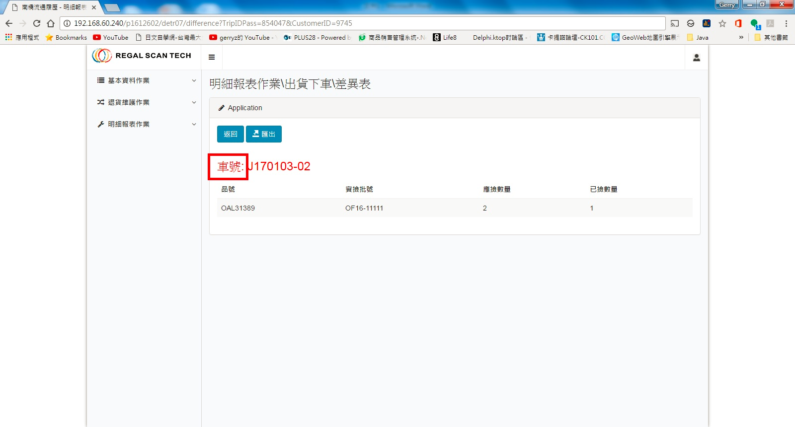

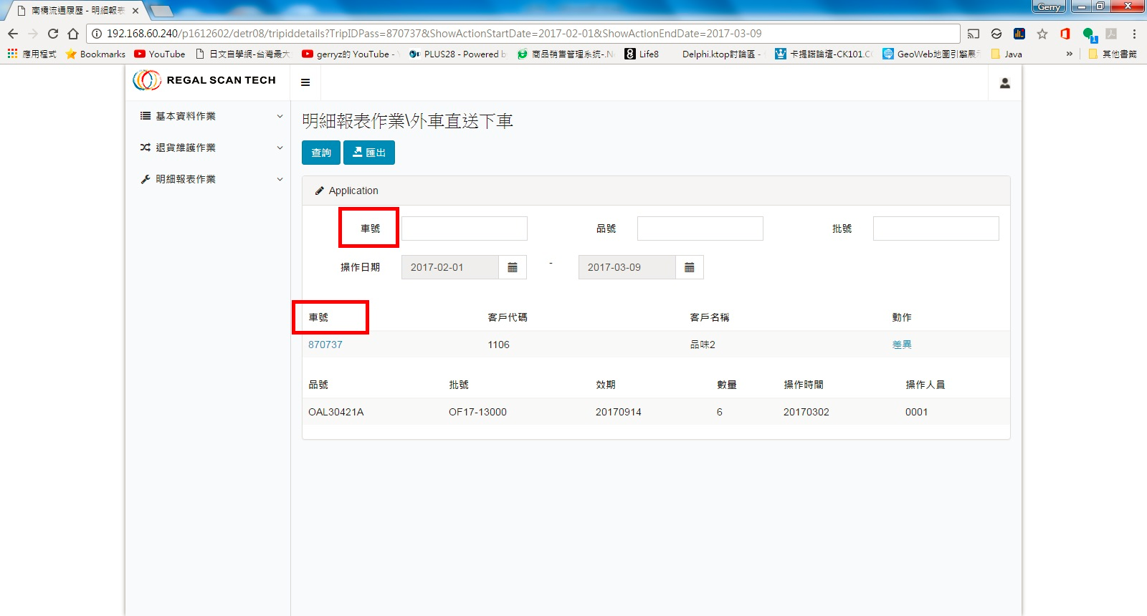

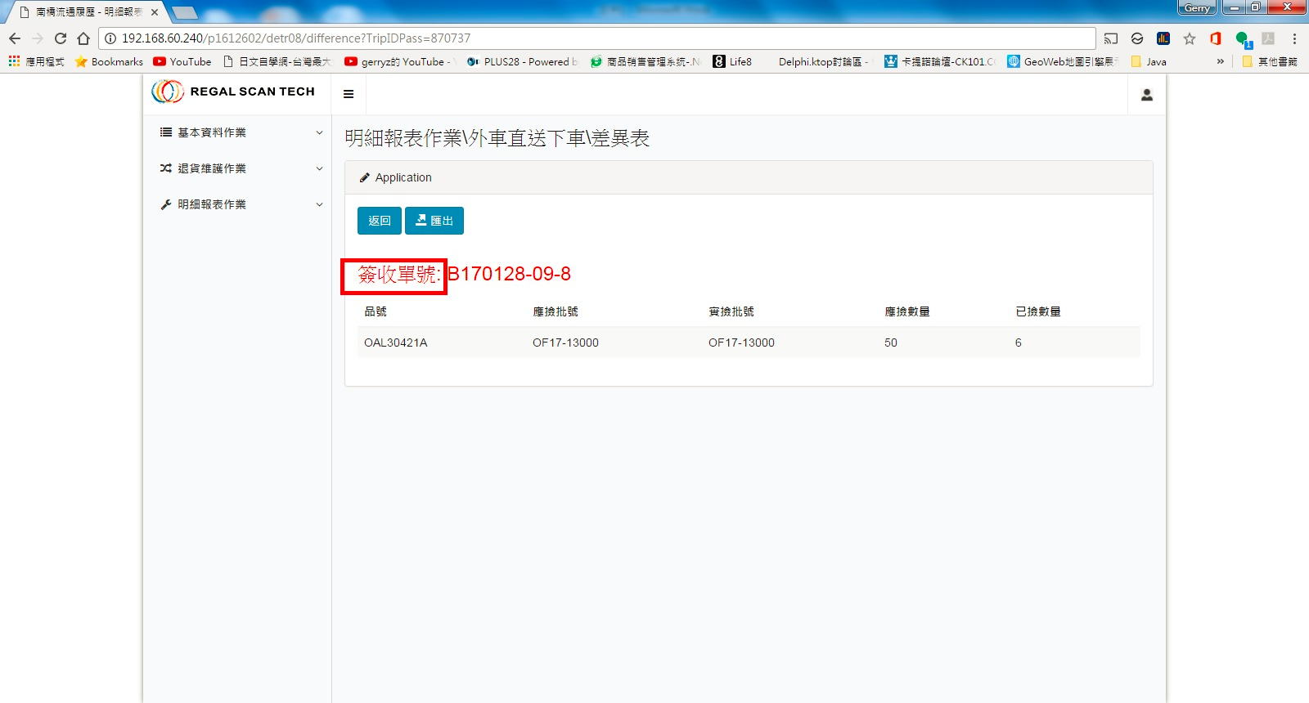

1. STTS003的CustomerID欄位對應STTS004 TripID欄位,下方的明細應該以當天的STTS003的CustomerID+ActionDate對應STTS004的單身STTS004 TripID+UpdateDate欄位內容累積,而不是同一客戶日期範圍全部列出

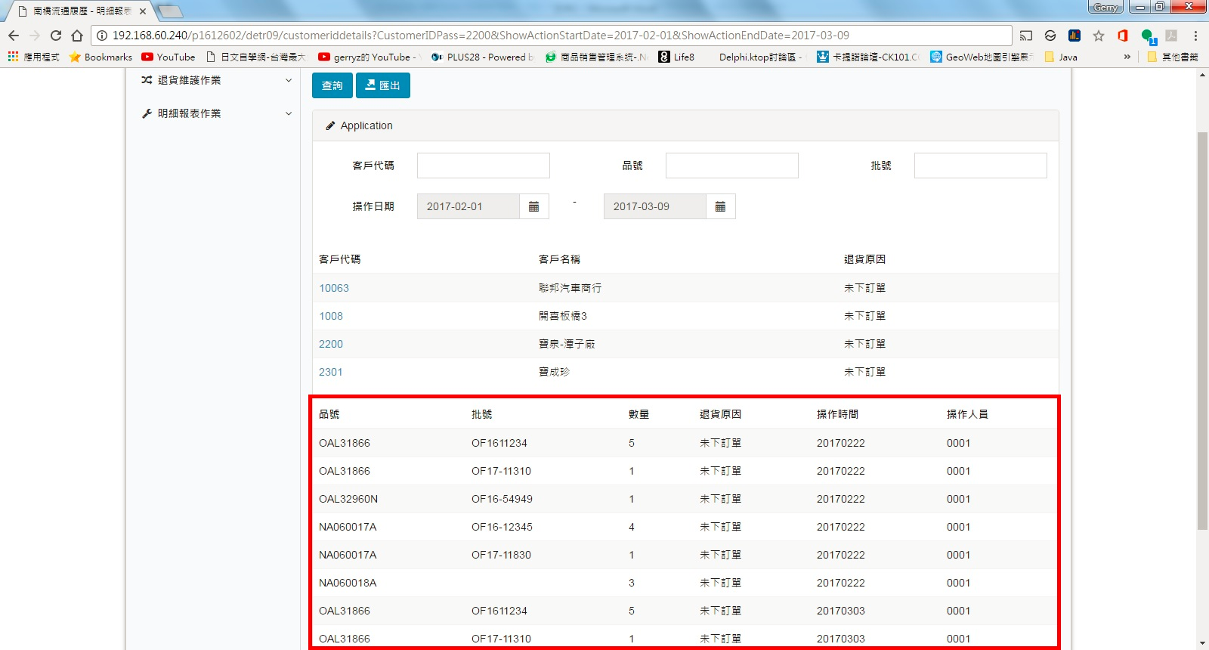

1. 新增客戶名稱欄位

